Didaktische Kommentierung: Aufgabe Quadratmuster

Aufgabenmerkmale
Leitidee | Muster und Strukturen
Bildungsstandard/s - Allgemeine Kompetenzen | mathematische Kenntnisse, Fertigkeiten und Fähigkeiten bei der Bearbeitung problemhaltiger Aufgaben anwenden
Bildungsstandard/s - Inhaltsbezogene Kompetenzen (Leitideen) | Gesetzmäßigkeiten in geometrischen und arithmetischen Mustern (z. B. in Zahlenfolgen oder strukturierten Aufgabenfolgen) erkennen, beschreiben und fortsetzen
Kompetenzstufe | I
Anforderungsbereich | Reproduzieren (I)

Hinweise zur Bearbeitung
Die Quadratzahlen spielen bei der operativen Behandlung der Multiplikation eine zentrale Rolle. Die geometrische Darstellung eröffnet den Lernenden die Möglichkeit, die arithmetische Formel entschlüsseln zu können, indem die Länge der Quadratseite in Beziehung zu dem Faktor des jeweiligen Terms gesetzt wird (z. B. Der Flächeninhalt eines Quadrates mit der Länge von zwei Kästchen enthält vier Kästchen. Die entsprechende arithmetische Gleichung würde dann lauten 2 ∙ 2 = 4).
Aufgabe der Kinder ist, entsprechend der Terme die Quadrate in das Kästchenraster zu zeichnen.

Mögliche Schwierigkeiten
Diese Aufgabe verlangt vom Lernenden, die Beziehung zwischen der geometrischen und der arithmetischen Reihe herzustellen und ihre leicht zu durchschauende Regelmäßigkeit zu entdecken und zu bestimmen. Aus den bereits vorhandenen Termen und den dazugehörigen figurierten Darstellungen kann die Form eines Quadrates und damit auch die Länge der Seiten dieser geometrischen Form erschlossen werden. Mit der Berechnung des Produktes eröffnet sich die Möglichkeit, die benötigte Anzahl der Kästchen zu überprüfen. Schwierigkeiten entstehen dann, wenn Kinder den Zusammenhang zwischen Term und figurierter Darstellung nicht herauslesen.

Weiterarbeit und Förderung
Zunächst könnte an die Kinder die Aufforderung ergehen, die Bildung von Quadratzahlen in Verbindung mit der arithmetischen Reihe zu beschreiben. Dazu würde sich folgende Aufforderung anbieten: Zeichnet die nächstgrößere Figur, bildet den entsprechenden Term und beschreibt, wie ihr vorgeht und welche Veränderungen sichtbar werden.
Des Weiteren eröffnet die Aufgabe die Möglichkeit, zu hinterfragen, was die Summe der ersten ungeraden natürlichen Zahlen mit Quadratzahlen zu tun hat.

Aufgabenbeispiel:
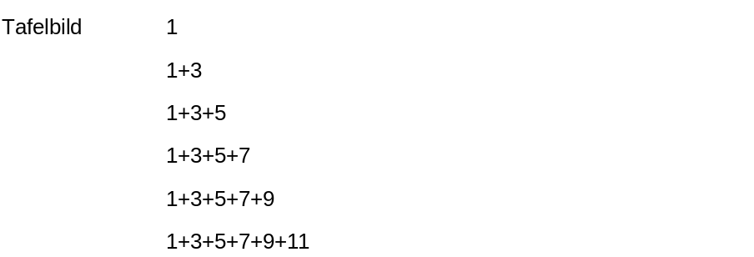

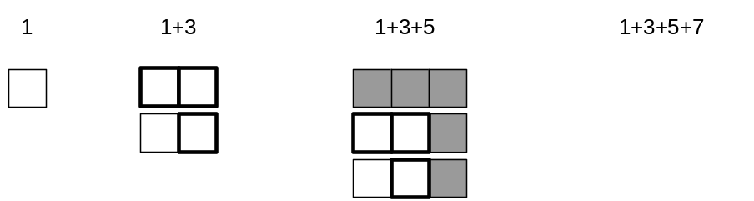
Der Hinweis an die Lernenden, entweder zeichnerisch oder handlungsorientiert die Terme in eine geeignete figurierte Darstellung von Quadratzahlen zu überführen, unterstützt die Auseinandersetzung mit Mustern und Strukturen.
In Verbindung mit der Summe der ungeraden Zahlen ließe sich durch Betrachtung der Dreieckszahlen ein weiterer sehr gut nachvollziehbarer Zugang zu den Quadratzahlen eröffnen.

Aufgabenbeispiel:
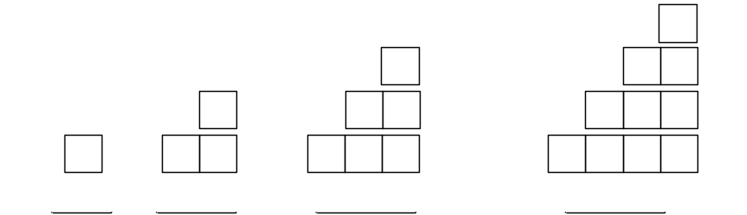

- Wie heißt die Gleichung zu den figurierten Darstellungen?
- Könnt ihr die Veränderungen von einer Figur zur nächsten Figur beschreiben?
- Wie würde die Gleichung für die nächstgrößere Figur aussehen?
- Was haben die Figuren mit Quadratzahlen zu tun?
- Beschreibt es mit Worten oder stellt es dar.

